**Programma van eisen**

NewApps voor Excellent Taste

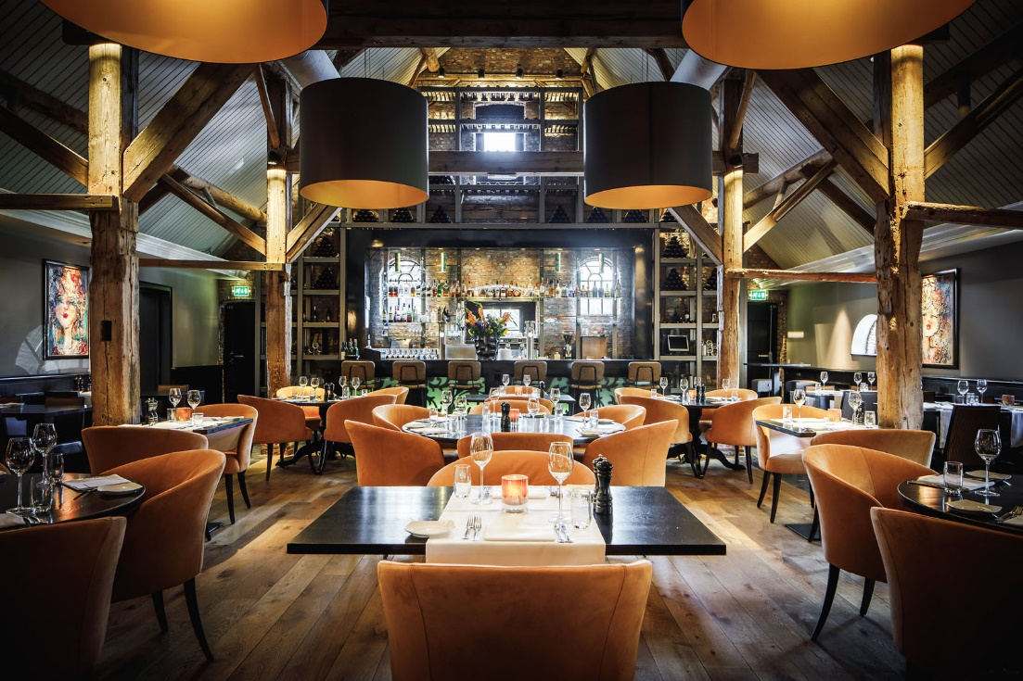

|  |  |
| --- | --- |
| Naam: | Giovanni van Ravesteijn |
| Opleiding: | Applicatie en media ontwikkelaar |
| Leerlingnummer: | 1021472 |
| Datum: | 30-10-2019 |
| Versie: | 1.0 |

Inhoudsopgave

1 Inleiding 3

2 Bedrijf 4

3 Probleemstelling 5

4 Doelgroepen 6

5 Vormgeving 7

6 Informatie 8

7 Overige 10

# Inleiding

Mijn naam is Giovanni van Ravesteijn. Ik ben een applicatie- en mediaontwikkelaar die voornamelijk webapplicaties ontwikkelt voor diverse opdrachtgevers en werkt bij het bedrijf NewApps.

NewApps is een bedrijf dat meer dan 30 jaar ervaring heeft met de ontwikkeling van applicaties voor diverse bedrijven waaronder ook diverse restaurants.

Met behulp van deze applicaties ondersteunen wij onze klanten om efficiënter te werken en de omzet te vergroten.

Vorige week zijn wij benaderd door Excellent Taste, een toonaangevend restaurant in de omgeving Zoetermeer waar je zeer goed kan eten en drinken.

De heer Verhoeven, eigenaar van restaurant Excellent Taste heeft aan NewApps gevraagd om één webapplicatie te maken voor bestellingen en tafelreserveringen.

Op dit moment worden alleen de bestellingen geautomatiseerd verwerkt. De tafelreserveringen zijn nog niet geautomatiseerd en gebeurt op papier in een grote agenda. In de praktijk resulteert dit in fouten.

Ik zal de klant begeleiden bij dit automatiseringstraject en heb op basis van diverse gesprekken deze informatiebehoefte opgesteld.

# Bedrijf

Excellent Taste Is een restaurant dat lekker eten verkoopt in Zoetermeer. Excellent Taste focust vooral op klanten die graag willen eten in een mooie omgeving. De heer Verhoeven is de directeur van het bedrijf.

Hierboven staat het organigram van Excellent Taste.

# Probleemstelling

NewApps heeft van de eigenaar van het bedrijf Excellent Taste de opdracht gekregen voor het ontwerpen van een reserveringssysteem en betaalsysteem waarbij de medewerkers makkelijk reserveringen of betalingen kunnen zien. De medewerkers moeten ook kunnen zien of de reservering nog steeds door gaat zodat de medewerkers niet verrast worden als de klant niet komt. De koks en de medewerkers aan de bar moeten ook met zo min mogelijk klikken de bestelling kunnen verwijderen als de bestelling geleverd is. Het probleem was dat sommige klanten niet kwamen ook al hadden de klanten een reservering daardoor waren er tafels leeg terwijl die gewoon gevuld konden worden. Dat gaat Excellent Taste veel geld en tijd besparen doordat:

Sneller in de keuken en aan de bar (Doordat ze gelijk de bestellingen kunnen zien).

Geen lege tafels.

Minder telefoontjes en werk voor het personeel bij het opnemen van de reserveringen/bestellingen.

Minder fouten en discussies met klanten over aangenomen bestellingen.

Excellent Taste heeft NewApps benaderd omdat NewApps al eerder succesvol een applicatie heeft gemaakt voor Excellent Taste. De opdracht is dat NewApps een reserveringssysteem moet maken voor Excellent Taste waar de medewerkers de reserveringen kunnen zien en als een klant niet komt dat de medewerkers dan gelijk kunnen zien dat de klant niet kop zodat de tafel nooit leeg is.

# Doelgroepen

Excellent Taste is gefocust op klanten die graag lekker willen eten. De gegevens van alle mensen die met het reservering en betalingssysteem te maken hebben staan hieronder. De werknemers moeten wegens de privacywet privé blijven.

- Werknemers die bestellingen en reserveringen willen zien.

- De gastheer en de obers om reserveringen in te voeren, bestellingen/reserveringen in te zien en simpele rapportages moeten kunnen maken. Rick Dijkhuizen is hiervoor het aanspreekpunt.

- De Directeur die rapportages over allerlei zaken wilt hebben.

- De ICT-administrator die alle functies kan gebruiken en ook eventueel aanpassingen maken aan databasegegevens

|  |  |  |  |  |
| --- | --- | --- | --- | --- |
| Naam | Aantal | Telefoonnummer | E-mail | Functie |
| Tom Kok | 1 | 0633282123 | tom@live.com | ICT administrator |
| Vestigingsmanager/baliemedewerker  Rick Dijkhuizen | 20 | 0688894214 | Rick@live.com | Gastheer |
| Dhr. Verhoeven | 1 | 0629586431 | Verhoeven@live.com | Directeur |
| Werknemers | 23 | Privacy | Privacy | Privacy |

# Vormgeving

- De tekst is in het lettertype Arial.

- De titel is in het lettertype Arial in H1.

- De kleuren zwart met wit Dhr. Verhoeven wilt het een standaardkleur heeft.

Hieronder staat de kleuren en het lettertype hoe het eruit gaat zien in een visueel beeld.

Standaard Lettertype website: Arial 12pt

Standaard Tekstkleur: Zwart

Standaard Kleuren: Wit #FFFFFF; rgb (255,255,255)

Zwart #000000; rgb (0,0,0)

# Informatie

Als het reserveringssysteem af is kan de medewerker op het reserveringssysteem reserveringen zien en kan de medewerker zien of de klant komt of niet komt. De Admin moet wel alle bestellingen en gegevens zien van de klanten en werknemers. Werknemers moeten alleen bestellingen en reserveringen zien.

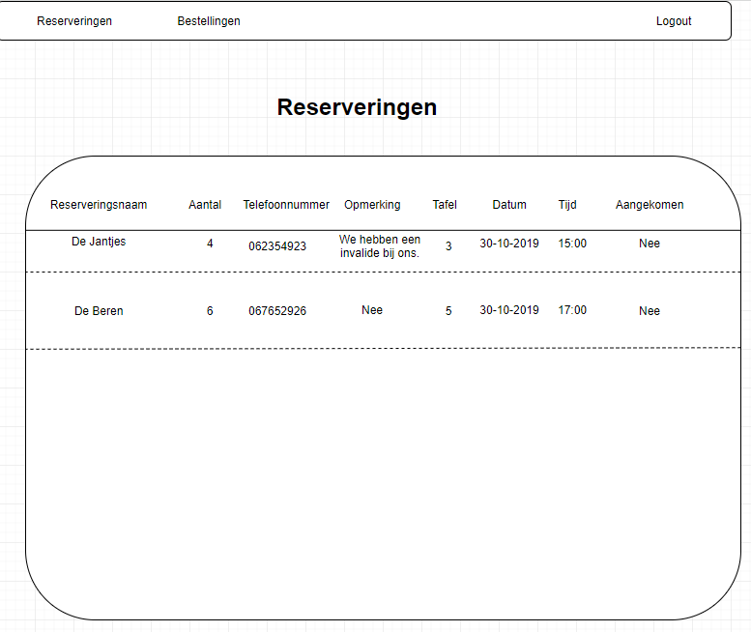

Hierboven staat het reserveringssysteem hoe het eruit gaat zien als een medewerker inlog en kijk naar de reserveringen.

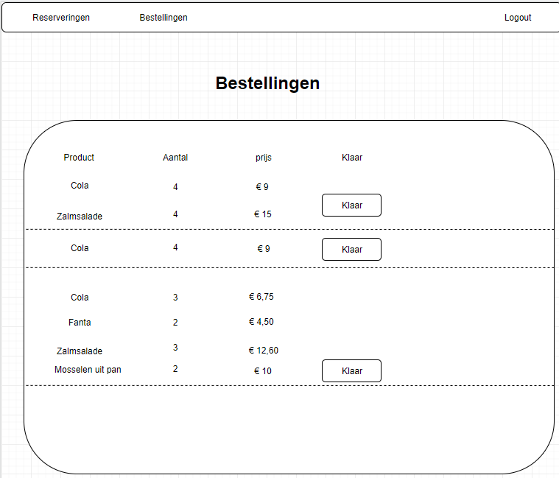

Hierboven staat het bestelsysteem hoe het eruit gaat zien als een kok of barman inlogt en kijkt naar de bestellingen.

# Overige

Hieronder staan de functionele requirements voor het reserveringssysteem die besproken zijn.

|  |  |  |
| --- | --- | --- |
|  | Requirement | MoSCoW |
|  | * Reserveringssysteem automatiseren. * De werknemers moeten kunnen zien of de klant echt komt naar de reservering. * Productnaam + aantal van het product + de prijs van het product. * Admin ziet alle Users, producten, bestellingen, reserveringen en de omzet. Hij kan de omzet per dag, week en maand bekijken. * Werknemers moeten de bestellingen en reserveringen zien. * Een factuur voor klant als de klant klaar is met eten. * De werknemers moeten met zo min mogelijk klikken de bestelling en reserveringen afhandelen. * Bestellingen moeten op de volgorde komen. * Als de klant niet komt bij zijn reservering moet hij op scherp staan. | Must Have |
|  | * Foto’s van het product. * Dat een bestelling automatisch verwijderd wordt zonder dat de werknemer op klaar moet klikken. * Naam van de ober moet op de bestelling staan zodat de kok weet wie de bestelling brengt. * Een logo op het systeem linksboven in de navigatie bar. | Should Have |
|  | * Leuke kleuren erin zetten voor een frisse uitstraling. * Een Engelstalige versie van de website. | Could Have |
|  | * NewApps maakt een nieuwe website. * Bezorging * Bevestiging mail * Contact pagina | Won’t Have |